Приложение 4 к указанию Главного управления МЧС России
по Нижегородской области от 30.10.2015г.№13547-2-1-14

Защити себя и своих близких от пожара
(о применении автономных пожарных извещателей)

На сегодняшний день применение автономных дымовых пожарных извещателей - это один из эффективных способов защиты жилых помещений от пожара. Граждане, обеспокоенные своей безопасностью все чаще стали устанавливать данные устройства в своих квартирах, жилых домах.
Самые распространенные извещатели - это дымовые, которые реагируют непосредственно на концентрацию продуктов горения, благодаря способности улавливать наличие продуктов горения в воздухе. После этого, прибор подает специальный тревожный сигнал. Звукового оповещателя встроенного в извещатель достаточно для того, что бы оповестить и даже разбудить человека, находящегося в помещении.
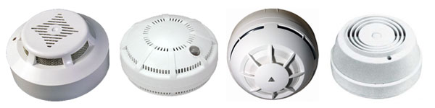
Необходимость установки извещателей в каждом доме, квартире бесспорна. Их устанавливают по одному в каждом помещении, при высоте потолка примерно в 3,5 м. Площадь контроля одним извещателем достигает 80 кв.м. Как правило, их устанавливают на горизонтальных поверхностях потолка. Не следует устанавливать извещатели в зонах с малым воздухообменом (в углах помещений и над дверными проемами).
Если у Вас дома есть маленькие дети, то чтоб не напугать ребенка применяются извещатели с функцией «антишок», т.е. извещатели у которых звук нарастает постепенно.
По принципу действия дымовые автономные пожарные извещатели подразделяются на оптико-электронные и радиоизотопные.
Оптико-электронные автономные дымовые пожарные извещатели более чувствительны к "светлым" дымам, образующимся на стадии тления древесины или хлопка, т.е. на ранней стадии возгорания. Поэтому их наиболее эффективно применять в жилых помещениях.
Радиоизотопные автономные дымовые пожарные извещатели более чувствительны к пламенному горению древесины, т.е. при значительном развитии пожара и на "темные" дымы - продукты горения нефте- и органикосодержащих материалов. Наиболее эффективно применение радиоизотопных автономных дымовых пожарных извещателей в производственных зданиях и в помещениях с электротехническим оборудованием. В жилых помещениях их применение сомнительно.
Наличие данного недорогостоящего прибора в жилом помещении, дачном или садовом домике, позволит своевременно оповестить о возникновении пожара, тем самым обезопасить себя и своих родных.
В то же время пожарные извещатели требуют к себе определенного внимания. Поскольку техника шагает вперед семимильными шагами, то рекомендуется каждые 10 лет полностью менять извещатели на современные. Минимум раз в год требуется менять батарейки. И периодически как минимум раз в полгода снимать и продувать камеру с оптико-электронным датчиком пылесосом, что бы избежать ложных срабатываний от осевшей пыли.

